07.04.2020

**Temat: Świąteczne liczenie**

**Cele zajęć:**

- liczenie w zakresie 5 i więcej

- utrwalenie pojęć: więcej, mniej, najwięcej, najmniej, o 1 więcej, o 1 mniej, tyle samo

- ćwiczenia manualne

- wspieranie naturalnej potrzeby ruchu dziecka poprzez zabawę ruchową

**Przebieg zajęć:**

1. Ile jest kurczątek? Ćwiczenia w liczeniu w zakresie 5 i więcej

Do tego ćwiczenia potrzebne będą wycięte z żółtego papieru kurczątka lub wydrukowane ilustracje oraz kartki z bloku.

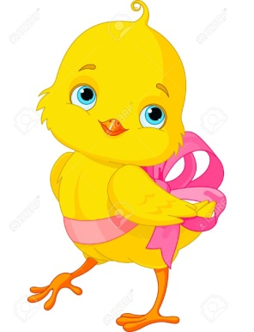 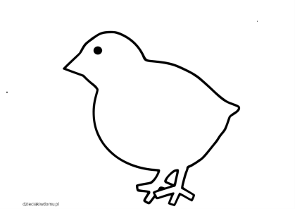

Rodzic prosi, aby dziecko położyło na kartce z bloku 1 kurczątko. Następnie prosi, aby na drugiej kartce z bloku położyło 2 kurczątka. Potem, aby pokazało na jednej ręce tyle palców, ile jest kurczątek na jednej kartce, później – na drugiej ręce – tyle palców, ile jest kurczątek na drugiej kartce. Jeden i dwa to ile razem? Dziecko liczy (dodaje) palce.

Następnie rodzic kładzie trzecią kartkę i prosi, aby dziecko położyło na niej 3 kurczątka. Pyta:

- O ile więcej kurczątek jest na drugiej kartce niż na pierwszej?

- O ile więcej jest kurczątek na trzeciej kartce niż na drugiej?

Rodzic dokłada czwarta kartkę i prosi dziecko, aby położyło na niej o 1 kurczątko więcej niż jest na trzeciej kartce. (Dziecko raz jeszcze przelicza kurczątka na trzeciej kartce, mówi, że są tam 3 kurczątka. O jeden więcej od 3 daje nam 4. Dziecko może pomóc sobie także licząc - pokazując na palcach).

Rodzic dokłada kolejną kartkę. Prosi, aby dziecko położyło na niej o 1 kurczątko więcej niż jest kurczątek na czwartej kartce. Czy 5 to jest o 1 więcej niż 4? Dziecko pokazuje na palcach.

Analogicznie robimy prosząc dziecko, aby położyło na jednej kartce, np. 5 kurczątek, a na kolejnej o jedno kurczątko mniej.

1. Gdzie jest najwięcej baranków?

Do tego ćwiczenia potrzebne będą wycięte z białego papieru baranki lub wydrukowane ilustracje oraz kartki z bloku.

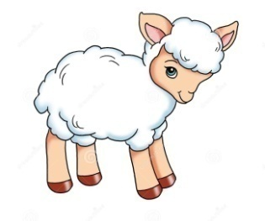 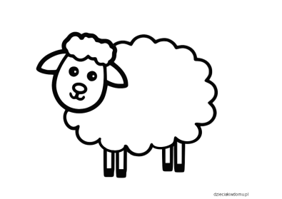

Rodzic rozkłada na dywanie 5 kartek. Na jednej kartce kładzie 1 baranka, na drugiej 2 baranki, na trzeciej – 3, na czwartej – 4, na piątej – 5 baranków i na szóstej – 6. Kartki z barankami powinny być rozłożone w rozsypce, nie obok siebie☺ (można też baranki narysować na kartkach) Rodzic pyta dziecko, na której kartce jest najwięcej baranków, a na której najmniej? Gdzie jest więcej baranków – na tej kartce czy na tej? A gdzie jest mniej? Na tej kartce czy na tej? Następnie dziecko przykleja baranki na kartkach, po czym ustawia kartki według rosnącej liczby baranków (od kartki z jednym barankiem do kartki z 6 barankami), a później według malejącej liczby baranków (od kartki z sześcioma barankami do kartki z jednym barankiem)

1. Liczymy zajączki

Zadaniem dziecka jest dorysowanie obok zajączków tyle samo kropek ile jest tych zajączków w każdej ramce.

|  |
| --- |
| original.jpgoriginal.jpgoriginal.jpg |

|  |
| --- |
| original.jpgoriginal.jpgoriginal.jpg  original.jpgoriginal.jpg |

|  |
| --- |
| original.jpg |

|  |
| --- |
| original.jpgoriginal.jpgoriginal.jpgoriginal.jpg |

|  |
| --- |
| original.jpgoriginal.jpg |

|  |
| --- |
| original.jpgoriginal.jpgoriginal.jpg  original.jpgoriginal.jpgoriginal.jpg |

1. Praca plastyczna dla chętnych☺ „Baranek wielkanocny”

Wyklejanie szablonu baranka (na następnej stronie) watą, białą włóczką lub popcornem.

1. Zabawa ruchowa „Kura i kurczątka”

Rodzic odgrywa role kury, dziecko to kurczątko. Kura chodzi po pokoju, mówiąc: Ko, ko, ko… a dziecko porusza się wokół niej w dowolnym kierunku, mówiąc: Pi, pi, pi… Kiedy kura przestanie mówić i przykucnie, kurczątko zbliża się do niej i przytula. Przez chwile są w ciszy. Zabawę powtarzamy kilka razy ☺

